新 书 推 荐

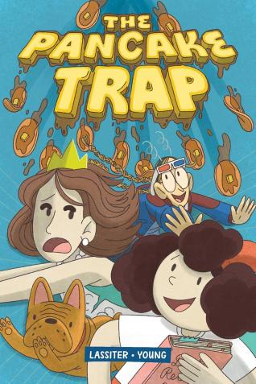
中文书名：《煎饼陷阱》
英文书名：The Pancake Trap
作 者：Stephanie Young and Allison Lassiter
出 版 社：Oni Press
代理公司：Transatlantic/ANA
页 数：232页
出版时间：2026年6月
代理地区：中国大陆、台湾
审读资料：电子稿
类 型：漫画和图像故事

内容简介：

两个姐妹与一场寻宝谜案！她们能否在为时已晚之前拯救祖母的煎饼餐厅？

认识梅普尔(Maple Sanford)与玛格丽特·桑福德(Margaret Sanford)——一对性格截然不同的姐妹。十岁的梅普尔是个痴迷煎饼的铁板厨师，一心想要拯救祖母那日渐衰败的餐厅“多特餐馆”(Dot's Diner)。而玛格丽特则是一位即将上大学的选美皇后，迫不及待希望母亲卖掉这家破旧的餐厅。

就在“多特餐馆”即将被卖给镇上那位百万富翁大亨的前一天，这对姐妹被卷入了一场危险的“美食主题寻宝游戏”，寻找由逃亡不法之徒“脆脆甜甜圈”留下的黄金。

在一位可靠的朋友、一架乐于助人的机器人无人机，以及一只可爱的狗狗的陪伴下，梅普尔与玛格丽特深入小镇地下错综复杂的洞穴与洞窟，面对一个又一个“糖浆黏糊的煎饼陷阱”。在仅凭祖母食谱中的线索指引下，桑福德姐妹能否放下分歧，找到宝藏，并在为时已晚之前拯救“多特餐馆”？

媒体评论：

“一个充满糖浆气息的寻宝故事，带有《七宝奇谋》(Goonies-style)的氛围，并融入大量早餐类双关语。热爱美食的冒险读者会迅速‘吞掉’这本书。而书中穿插的各种食谱更是锦上添花。”
——Brian Gonsar，《德古拉早午餐俱乐部》(Dracula's Brunch Club)联合创作者

“美味的食谱、引人入胜的谜团，还有无尽的笑点——《煎饼陷阱》应有尽有！一页让我大笑，下一页就让我忍不住想进厨房尝试那些著名的煎饼！这部幽默故事充满各种意想不到的转折，让人永远猜不到接下来会发生什么。这是一场不可错过的美味冒险！”——Steph Mided，《踢出俱乐部》(Club Kick Out! Into the Ring)创作者

“《煎饼陷阱》是一部甜美又有趣的故事，洋溢着对食物的热爱，并设定在一个充满奇趣插图的世界中。书中包含的煎饼食谱让我想起自己小时候学做饭的经历。我会把这本书推荐给所有年轻读者。”——Ann Xu，《量出成长》(Measuring Up)联合创作者

“读者读完《煎饼陷阱》一定会感到无比愉悦——同时也会饿！这是一部画面精美、充满‘美味感’的家庭谜案，并加入了大量令人共鸣的姐妹关系描写，让人难以放下。”——Andrea Bell，《碎屑》(Crumble)联合创作者

“《煎饼陷阱》是一场令人愉悦的冒险！不仅书中有许多让我迫不及待想尝试的食谱，这个故事本身也提醒我们：即使是我们所爱的人，他们身上也总有更多值得发现的东西。”——Meredith McClaren，《碎屑》(Crumble)联合创作者

作者简介：

斯蒂芬妮·杨(Stephanie Young)与艾莉森·拉西特(Allison Lassiter)是《星际兽》(Star Beasts)的创作者。她们在贺曼公司(Hallmark)共事时相识，斯蒂芬妮现任创新工作室(Innovation Studio)总监。艾莉森是一位自由插画师与上色师。

请将反馈信息发至：版权负责人
Email：Rights@nurnberg.com.cn
安德鲁·纳伯格联合国际有限公司北京代表处
北京市海淀区中关村大街甲59号中国人民大学文化大厦1705室, 邮编：100872
电话：010-82504106, 传真：010-82504200
公司网址：http://www.nurnberg.com.cn
书目下载：http://www.nurnberg.com.cn/booklist_zh/list.aspx
书讯浏览：http://www.nurnberg.com.cn/book/book.aspx
视频推荐：http://www.nurnberg.com.cn/video/video.aspx
豆瓣小站：http://site.douban.com/110577/
新浪微博：安德鲁纳伯格公司的微博_微博 (weibo.com)
微信订阅号：安德鲁纳伯格联合国际北京代表处

